Configuración de Aplicación Web “A Lot Of Cupcakes”

1. Procedimiento de instalación
2. Configuración de MySQL y base de datos
3. Configuraciones posteriores a los archivos de la aplicación
4. Configuraciones opcionales
5. Procedimiento de instalación

|  |  |  |
| --- | --- | --- |
| **Pasos de instalación** | **Descripción del proceso** | **Liga de descarga** |
| 1 | Instalar Java 8 | <http://www.oracle.com/technetwork/java/javase/downloads/jdk8-downloads-2133151.html> |
| 2 | Instalar IDE “Eclipse Oxygen 10” | <http://www.eclipse.org/downloads/eclipse-packages/> |
| 3 | Instalar Apache Tomcat | <https://tomcat.apache.org/download-90.cgi> |
| 4 | Instalar MySQL Installer (te instala todo) | <https://dev.mysql.com/downloads/installer/> |
| 5 | Prender servicios de MySQL Server utilizando MySQL Notifier |  |
| 6 | Importar base de datos | \Venta de articulos en línea\Base de datos\ALotOfCupcakes.sql |
| 7 | Cargar el archivo .WAR o ya sea desde github descargar el proyecto | Utilizando github:    Cargando el paquete .WAR: |
| 8 | Ligar las librerías al aplicativo | Puede que al descargar el proyecto y darlo de alta en el IDE no están mapeadas las librerías, si este es el caso se deben mapear |

1. Configuración de MySQL y base de datos
   1. Ejecutar el instalador de MySQL Installer y seleccionar todas las opciones para instalación

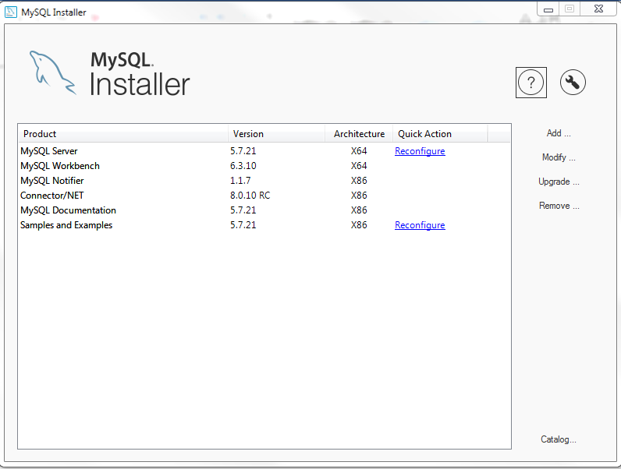

* 1. Al terminar de instalar, los productos MySQL relevantes para la aplicación son

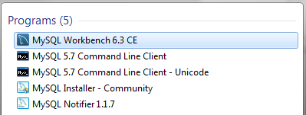

* 1. Iniciar servicios de MySQL Server en MySQL Notifier

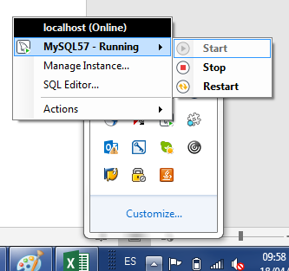

* 1. Cargar base de datos
     1. Ir a MySQL 5.7 Command Line Client

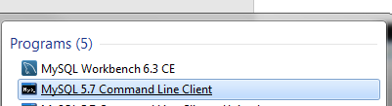

* + 1. Correr los siguientes comandos para importar la base de datos

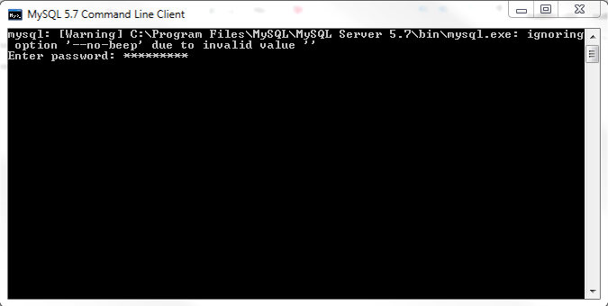

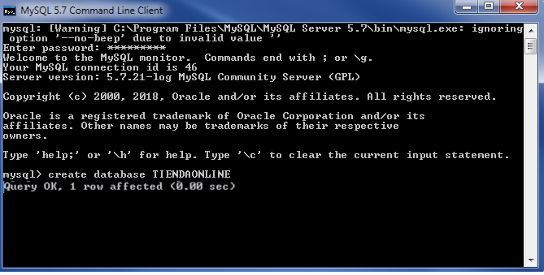

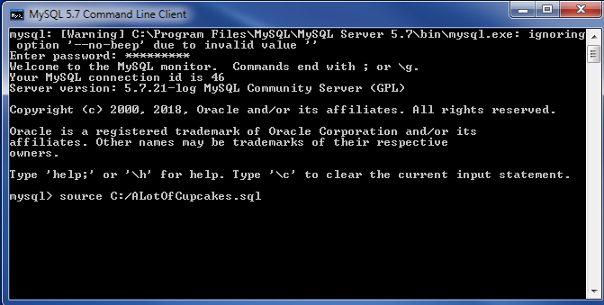

* 1. Revisar que la base de datos haya sido importada en MySQL Workbench y en MySQL Command Line Client

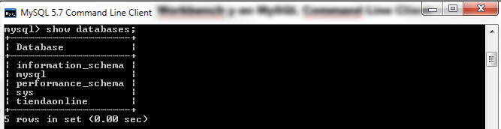

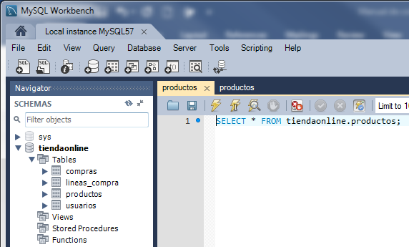

1. Configuraciones posteriores a los archivos de la aplicación
   1. Modificar el archivo content.xml ubicado en \Venta de articulos en línea\ALotOfCupcakes\WebContent\META-INF para que apunte al servidor correcto donde esta alojada la base de datos y usuario ROOT para conexión a BD (se puede crear otro usuario administrador desde MySQL Workbench)

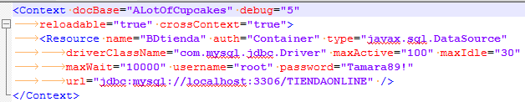

* 1. Al descargar el proyecto puede que el archivo index.jsp se ubique en un folder distinto causando error, mover a \Venta de artículos en línea\ALotOfCupcakes\WebContent

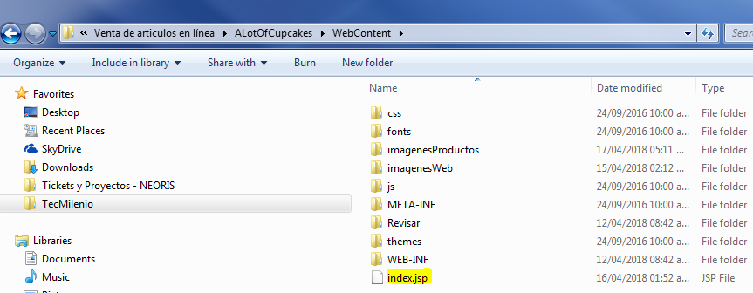

1. Configuraciones opcionales
   1. Si se requiere modificar el nombre del proyecto IDE se puede hacer modificando el archivo .project ubicado en \Venta de artículos en línea\ALotOfCupcakes

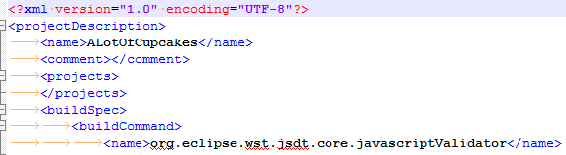

* 1. Si se requiere modificar la liga donde se ubican las imágenes de los productos se tendrá que modificar en el código de Cabecera y otros involucrados los src=

